2017年公卫执业医师《卫生毒理学》考试大纲已经公布，为帮助广大考生学习掌握，医学教育网小编进行了整理和上传，请大家尽快进行大纲下载，希望对广大公卫执业医师考生有帮助，祝广大考生取得自己满意的成绩！
2017年公卫执业医师《卫生毒理学》考试大纲
单元 | 细目 | 要点
一、毒理学基本概念 | 1.毒理学、毒性和毒作用 | （1）毒理学及其研究领域
 |  | （2）外源化学物、毒物、毒素
 |  | （3）毒性、中毒
 |  | （4）损害作用与非损害作用
 |  | （5）毒效应谱
 |  | （6）毒作用分类
 |  | （7）选择毒性和靶器官
 |  | （8）生物学标志
 |  | （9）毒理学研究方法
 | 2.剂量-效应关系和剂量-反应关系 | （1）概念：剂量、效应、反应、剂量-效应关系、剂量-反应关系
 |  | （2）剂量-反应（效应）关系曲线的形式及其意义
 |  | （3）毒物低剂量兴奋效应
 | 3.时间-反应关系 | 时间-反应关系
 | 4.表示毒性常用参数和安全限值 | （1）致死剂量，LD₅₀、LD₁₀₀和LD₀
 |  | （2）观察到损害作用的最低剂量（LOAEL）、未观察到损害作用的剂量（NOAEL）
 |  | （3）损害作用的阈值，有阈毒效应与无阈毒效应
 |  | （4）安全限值和实际安全剂量
 | 5.剂量-反应关系比较 | （1）危害范围（MOH）[安全范围（MOS）]和暴露范围（MOE）
 |  | （2）毒作用带（范围）
二、化学毒物的生物转运 | 1.生物转运 | 生物转运的概念和膜转运机制：被动转运、主动转运、转运体、膜动转运
 | 2.吸收、分布和排泄 | （1）吸收途径和影响因素
 |  | （2）分布过程、部位和影响因素
 |  | （3）排泄途径和影响因素
 | 3.毒物动力学 | （1）概念：毒物动力学、消除、时-量曲线、一室开放模型、二室开放模型、非线性动力学
 |  | （2）经典毒物动力学主要参数
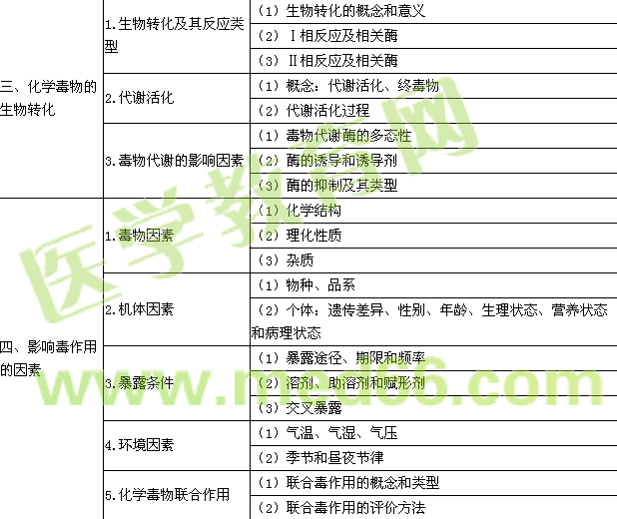
五、化学毒物一般毒作用 | 1.毒性试验 | （1）实验毒理学试验的基本原则
 |  | （2）毒理学试验基本程序
 |  | （3）毒性试验的基本目的
 |  | （4）毒性试验结果的评价
 | 2.急性毒作用及其评价 | （1）急性毒性的概念和目的
 |  | （2）经典急性毒性试验设计
 |  | （3）急性毒性替代试验：固定剂量法、急性毒性分级法、金字塔法、上-下移动法、限量试验
 | 3.局部毒作用及其评价 | （1）皮肤刺激试验及替代试验
 |  | （2）皮肤致敏试验及替代试验
 |  | （3）眼刺激试验及替代试验
 |  | （4）阴道黏膜刺激试验
 | 4.短期重复剂量、亚慢性、慢性毒作用及其评价 | （1）蓄积作用、短期重复剂量毒性、亚慢性毒性、慢性毒性
 |  | （2）短期重复剂量毒性试验
 |  | （3）亚慢性毒性试验
 |  | （4）慢性毒性试验
 |  | （5）短期重复剂量毒性、亚慢性毒性、慢性毒性试验的评价
六、化学致癌作用 | 1.化学致癌作用概念 | 化学致癌作用和化学致癌物
 | 2.化学致癌机制 | （1）化学致癌物的代谢活化
 |  | （2）化学致癌多阶段过程：引发、促长、进展
 |  | （3）化学致癌的遗传机制和表观遗传机制
 |  | （4）与化学致癌有关的分子和细胞事件
 | 3.化学致癌物分类 | （1）IARC分类
 |  | （2）作用模式分类：DNA-反应性致癌物、表观遗传学性致癌物、无机致癌物、未分类致癌物
 | 4.化学致癌物的检测 | （1）遗传毒理学试验和细胞恶性转化试验
 |  | （2）短期致癌试验
 |  | （3）动物致癌试验
 |  | （4）人群流行病学研究
七、化学致突变作用 | 1.化学致突变作用概念 | （1）突变、自发突变与诱发突变
 |  | （2）遗传毒性和致突变性
 | 2.化学致突变机制 | （1）以DNA为靶和不以DNA为靶的致突变物
 |  | （2）DNA修复
 |  | （3）DNA损伤的耐受和突变固定
 | 3.化学致突变类型 | （1）基因突变
 |  | （2）染色体畸变
 |  | （3）基因组突变
 | 4.突变的后果 | （1）体细胞突变的后果
 |  | （2）生殖细胞突变的后果
 | 5.化学致突变物的检测及其评价 | （1）致突变试验的遗传学终点和试验组合的选择
 |  | （2）基因突变试验：细菌回复突变试验、哺乳动物细胞正向突变试验、果蝇伴性隐性致死试验、转基因动物致突变试验
 |  | （3）染色体畸变试验：微核试验、染色体畸变分析、显性致死试验
 |  | （4）DNA损伤相关试验：姐妹染色单体交换试验、程序外DNA合成试验、彗星试验
八、化学毒物生殖和发育毒作用 | 1.生殖和发育毒性概念 | （1）生殖毒性
 |  | （2）发育毒性
 | 2.发育毒性及其评价 | （1）致畸作用的毒理学特点
 |  | （2）传统致畸试验的设计和评价
 |  | （3）致畸物和发育毒物的评价，人类发育毒物
 |  | （4）发育毒性体外试验
 | 3.生殖毒性及其评价 | （1）生殖毒性的表现
 |  | （2）三段生殖毒性试验
 |  | （3）繁殖毒性试验：两代繁殖试验设计和评价
九、管理毒理学 | 1.管理毒理学概念 | （1）管理毒理学概念和范围
 |  | （2）毒理学在化学物管理中的作用
 |  | （3）管理对毒理学的影响
 | 2.毒理学安全性评价 | （1）概念：安全性、安全性评价
 |  | （2）毒理学安全性评价程序
 | 3.健康危险度评定 | （1）概念：危害、危险、可接受的危险度、危险评定、危险分析
 |  | （2）危险度评定步骤：危害识别、危害表征、暴露评定、危险表征
 | 4.健康危险管理和交流 | （1）危险管理的概念和原则
 |  | （2）全球化学品统一分类和标签制度
 |  | （3）危险交流

